Aanmelden binnen onze Wellantomgeving bij Wikiwijs.
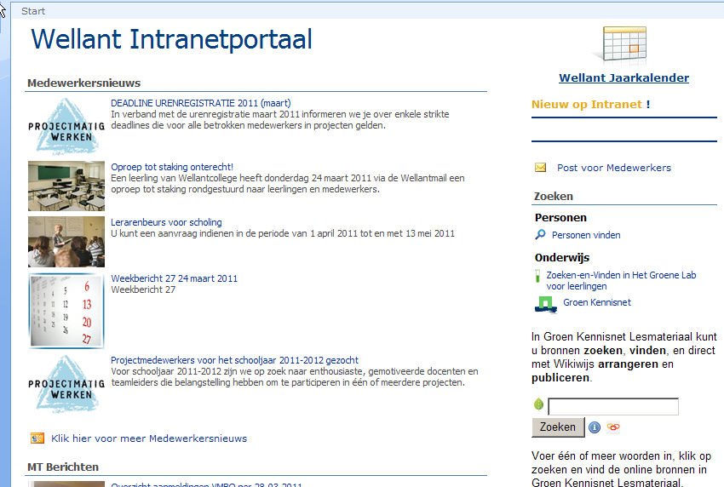
Het de bedoeling dat je op de Wikiwijs button klikt. Je gaat dan automatisch naar het volgende onderstaande scherm.
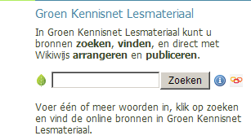
Onderstaand schema komt dan in je beeldscherm. Hier is het de bedoeling dat je je gegevens invoert en opslaat. Dit opslaan doe je via de button “wijzigingen opslaan”.
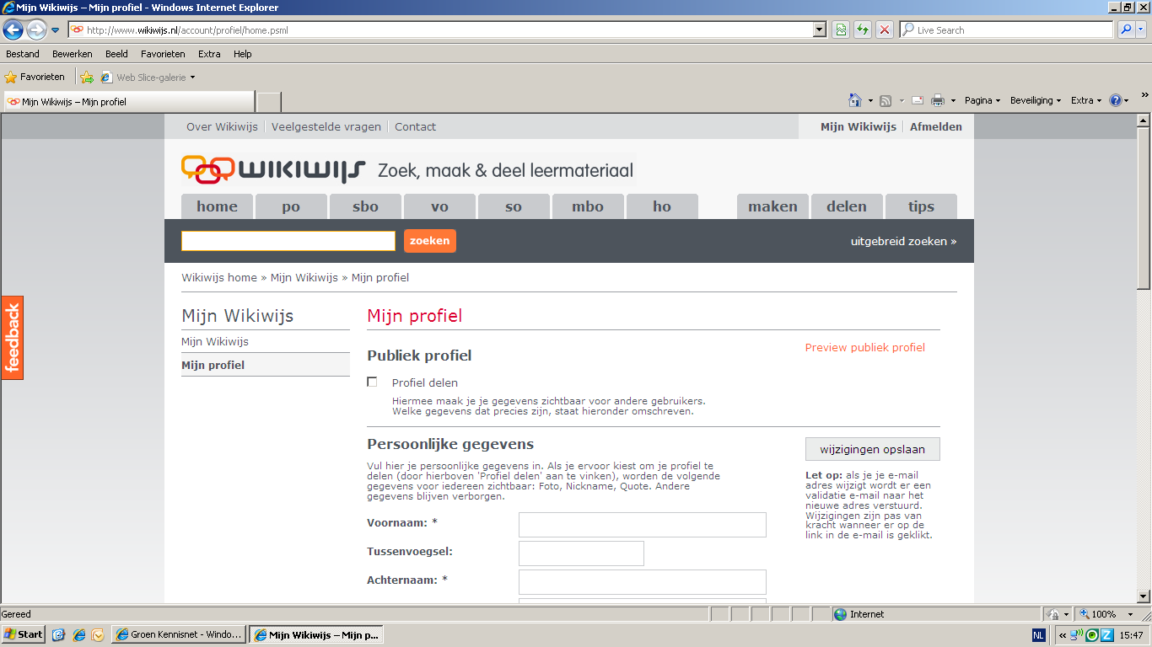
Je ontvangt een mail die je moet bevestigen. Als je dat gedaan hebt ben je aangemeld.

